今日动态
3.7 星期五 晴天
班级人数：24人，今日实到：24人。
区域游戏篇 
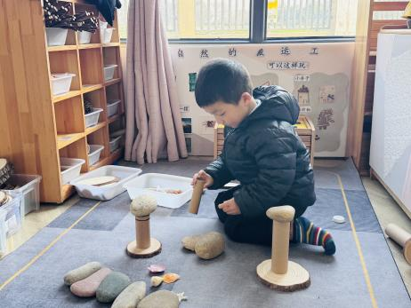 | 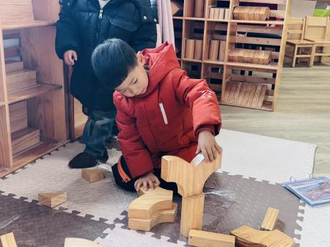 | 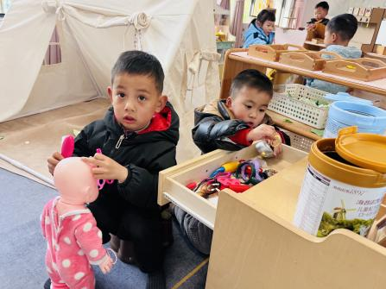
今天我来到了自然材料区，用石头、纸筒和木片来搭有趣的作品啦！ | 地面建构区有Y型积木，像小草一样。 | 我们来照顾娃娃吧！我想给娃娃梳头。
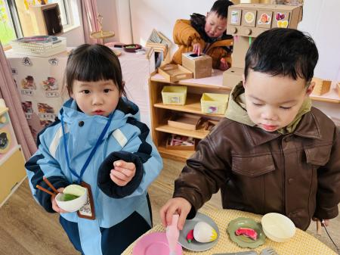 | 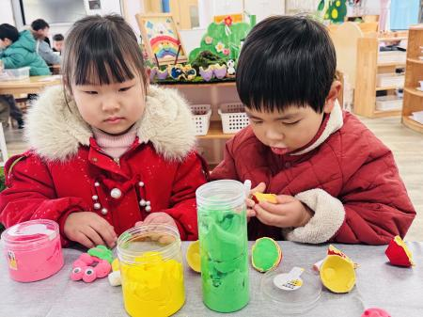 | 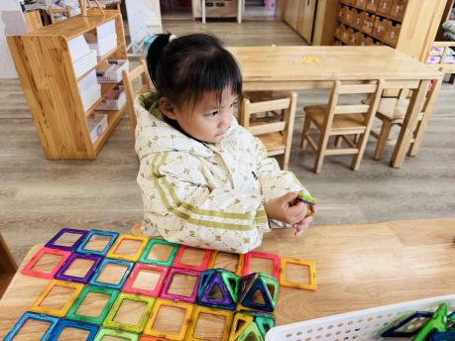
我来到了益智区拿出了拼图游戏。 | 我跟党佳琪一起玩钓鱼擂台赛啦！ | 用完颜料要把笔和调料盘都洗干净哦！

户外大课堂篇
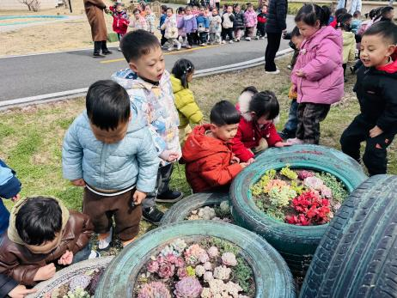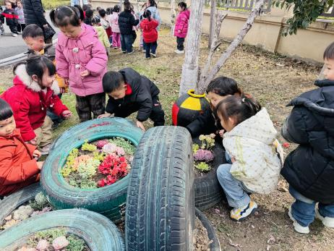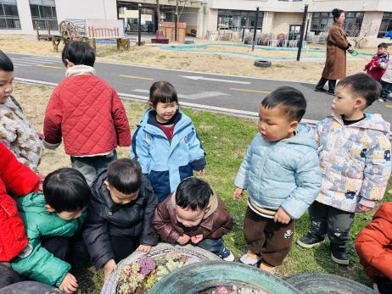
今天我们来到了户外欣赏之前种的多肉，轮胎里有红色的、有绿色的、还有紫色的多肉，有这么多颜色呀！真是太漂亮了！

集体活动篇
- 手工：送给妈妈的礼物
明天就是女神节啦！近期，我们老师带着宝贝们为大家准备了惊喜哦！不知道宝贝们有没有保守这个小秘密呢？
女神节专属宠爱已送达！快点击查收孩子们的视频哦！
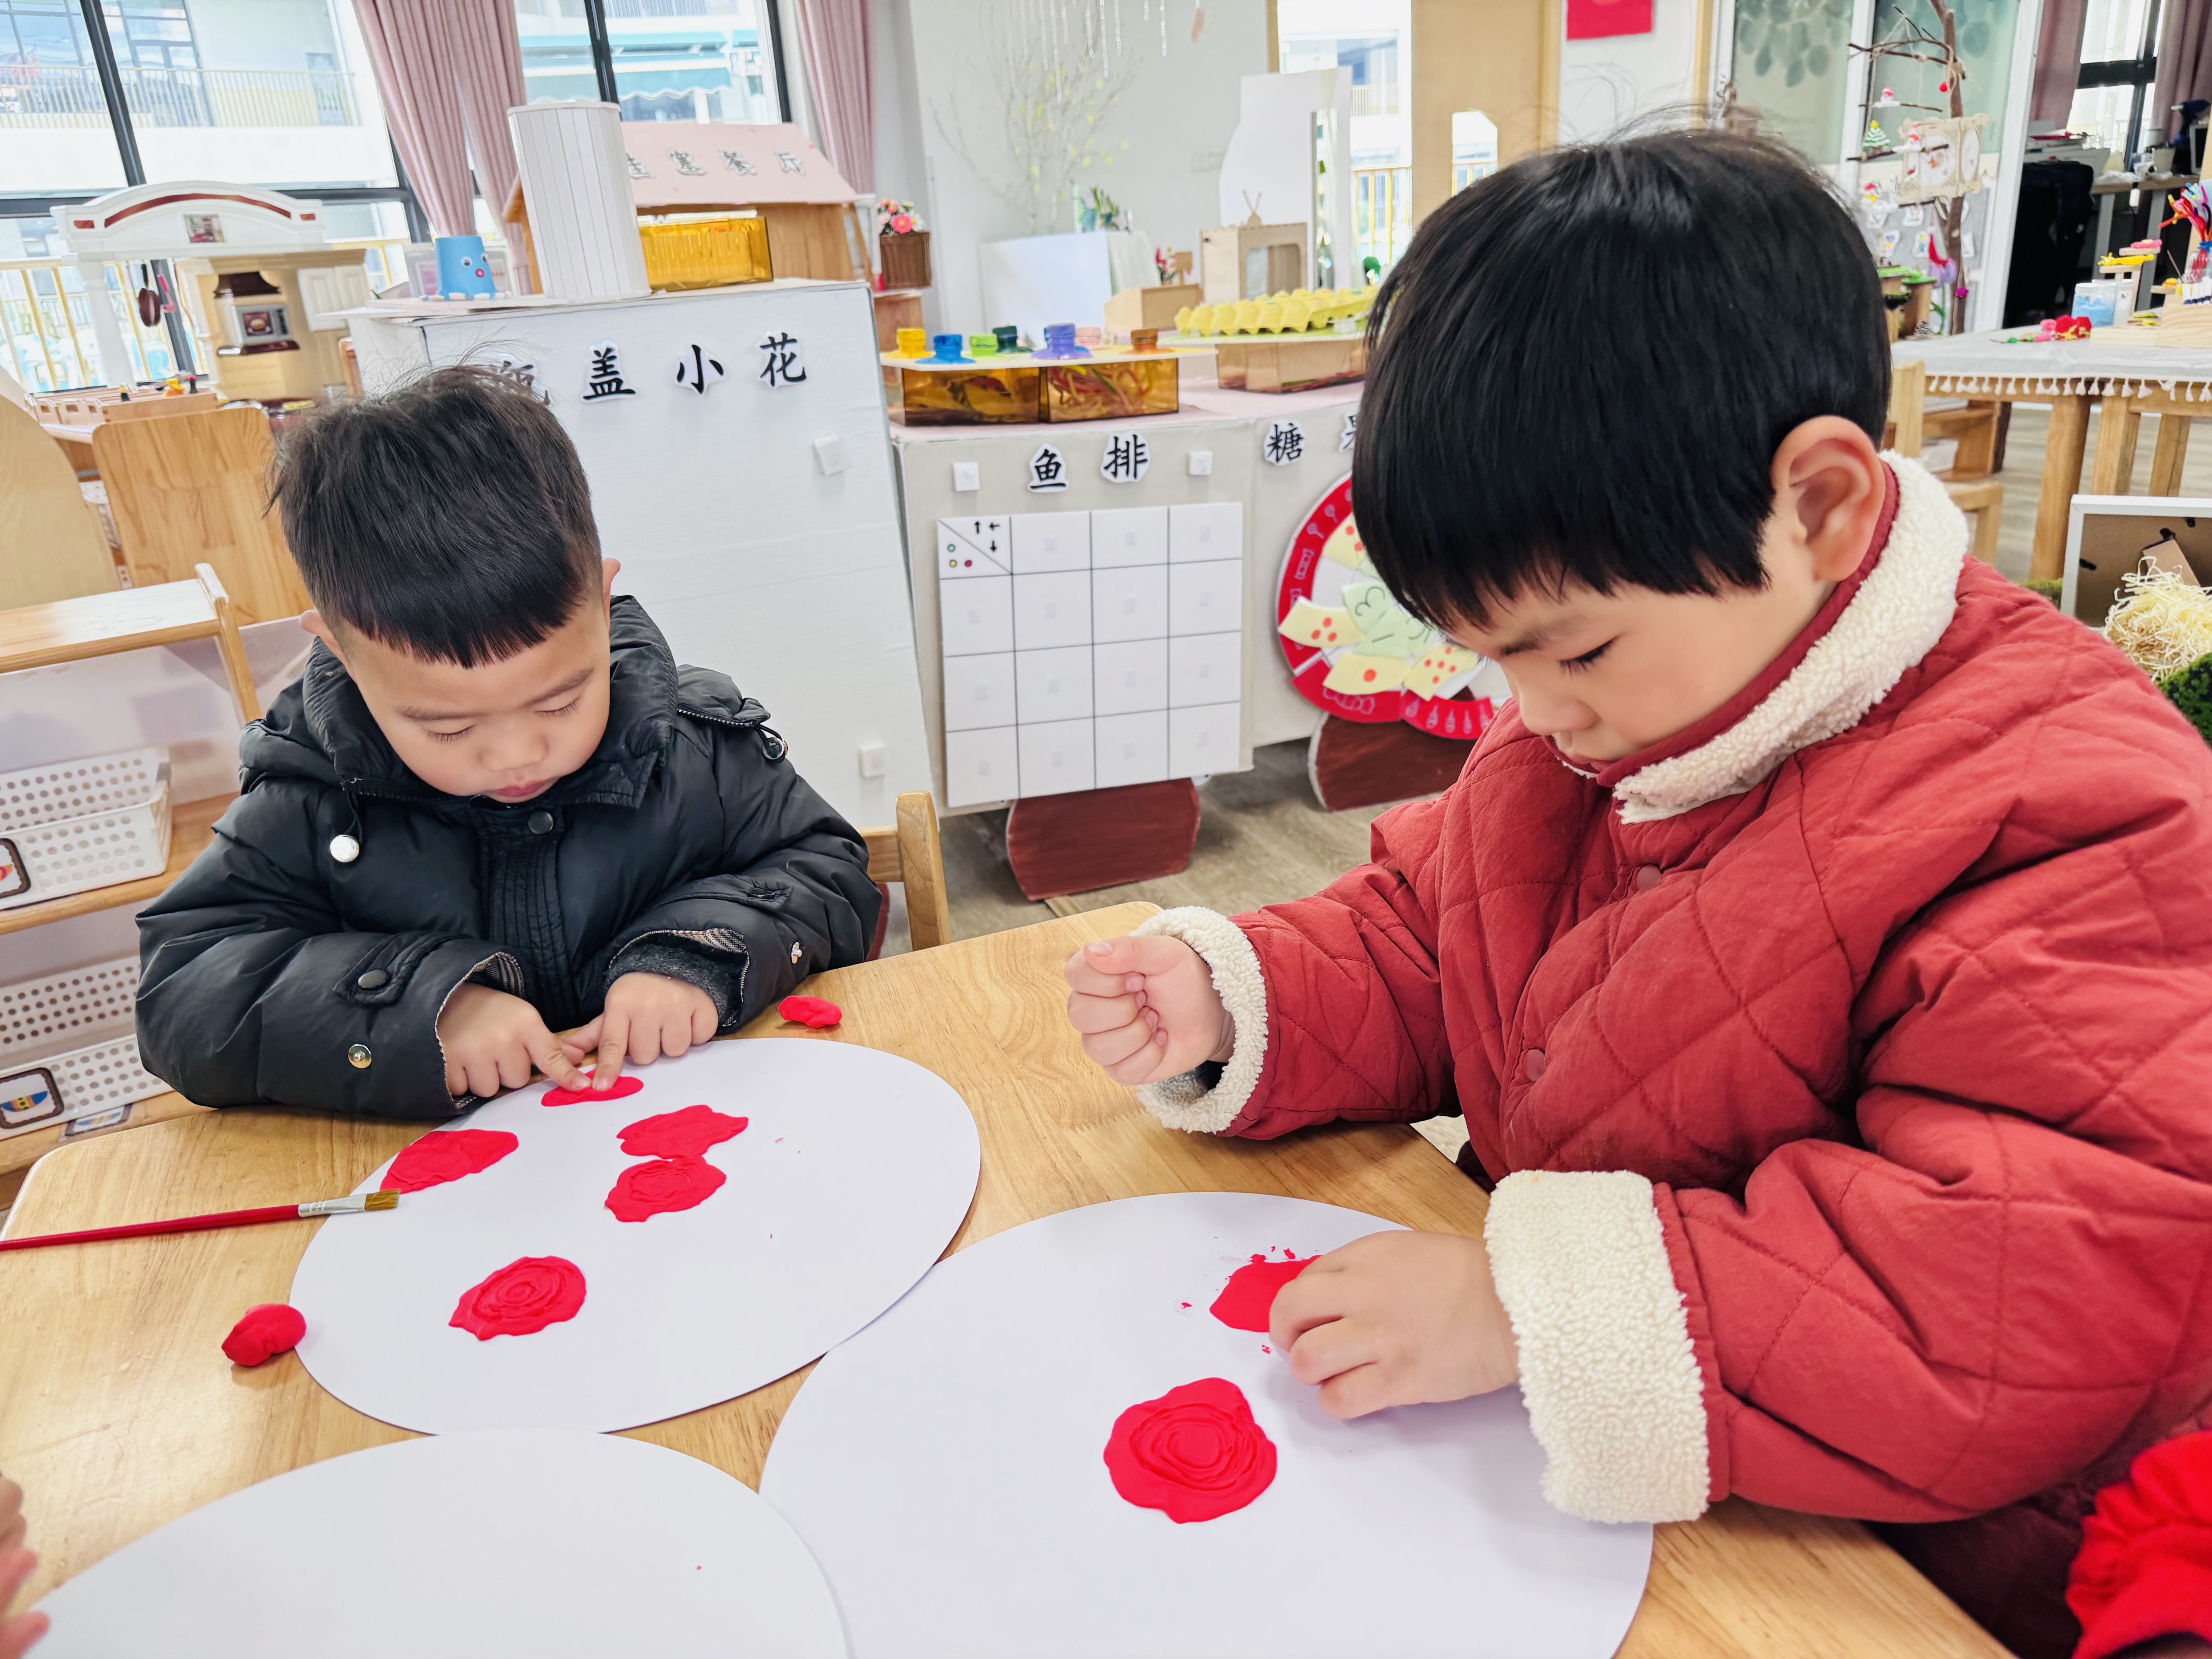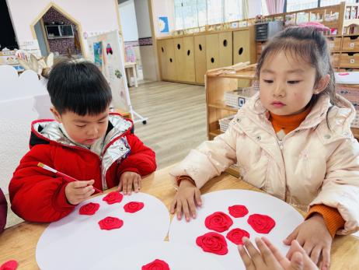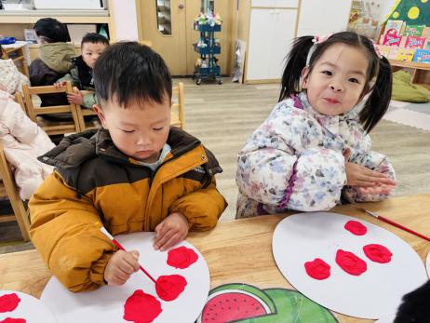

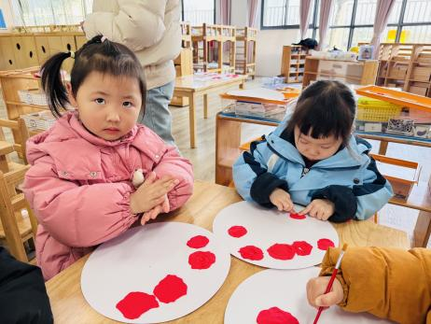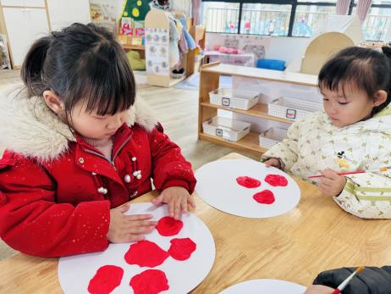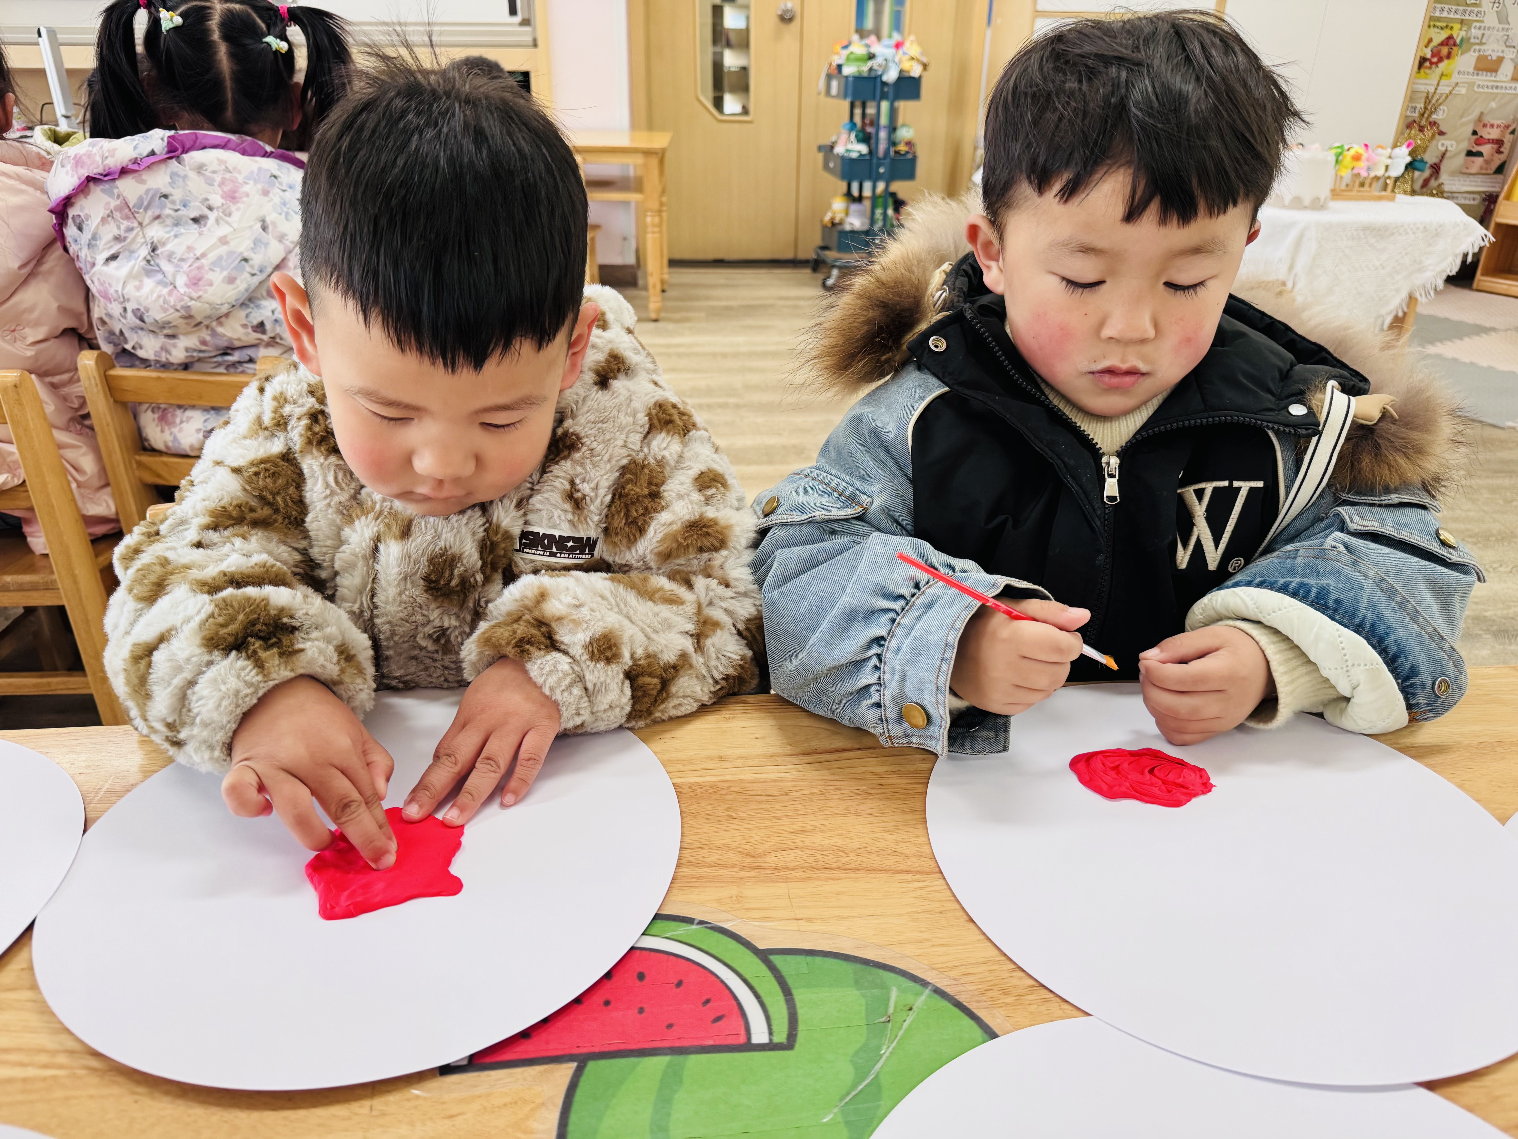
在今天的活动中，愿意积极动手制作给妈妈礼物的幼儿是：赖薪宇、万锦泽、王亦豪、高望、张奕、万殊同、何蒋晔、张东洋、韩承宇、任泽轩、刘宸泽、潘沐炀、冯原、郭舒耀、余一凡、党佳琪、杨星月、毛煜祺、李醇韵、刘欣然、朱沐菡、张芸汐、费思佳、周恒。相信妈妈、奶奶、外婆收到礼物后，一定会非常开心的。

2.安全教育：会咬人的电
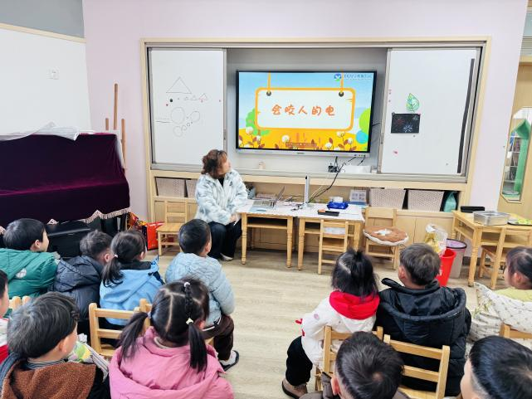

一日生活活动篇
姓名 | 自理能力  （好★、一般●） | 午餐、午睡  （吃完睡着★、反之●） | 姓名 | 自理能力  （好★、一般●） | 午餐、午睡  （吃完睡着★、反之●）
赖薪宇 | ★ | ★ | 冯原 | ● | ●
万锦泽 | ★ | ★ | 郭舒耀 | ★ | ★
王亦豪 | ★ | ★ | 余一凡 | ★ | ★
高望 | ★ | ★ | 党佳琪 | ★ | ★
张奕 | ★ | ★ | 杨星月 | ★ | ★
万殊同 | ★ | ★ | 毛煜祺 | ★ | ★
何蒋晔 | ★ | ★ | 李醇韵 | ★ | ★
张东洋 | ★ | ★ | 刘欣然 | ★ | ★
韩承宇 | ● | ● | 朱沐菡 | ★ | ★
任泽轩 | ★ | ★ | 张芸汐 | ★ | ★
刘宸泽 | ★ | ★ | 费思佳 | ★ | ★
潘沐炀 | ● | ★ | 周恒 | ★ | ●

执笔人：张洁

